22. Україна в боротьбі за збереження державної незалежності
(1918-1921 рр.)

1. Однією з причин падіння Української Центральної Ради (УЦР) була
А відмова УЦР від виконання умов Брест-Литовського мирного договору.
Б втрата УЦР підтримки серед широких верств населення.
В реалізація УЦР аграрної реформи та передання всієї землі селянам.
Г відкрита підтримка УЦР селянських виступів і робітничих страйків.

2. Яка обставина відіграла вирішальну роль у втраті більшовиками навесні 1918 р. контролю над Україною?
А окупація території України німецькими та австро-угорськими військами
Б висадка військ Антанти на Півдні України
В масовий селянський повстанський рух проти політики «воєнного комунізму»
Г об’єднання Армії УНР і УГА та їх спільний наступ на Київ

3. Збройні групи робітників, створені у травні 1918 р. для вилучення хлібних «надлишків» у селян, називалися
А комбіди.
Б продзагони.
В чорносотенці.
Г двадцятип'ятитисячники.

4. Політика одержавлення власності, згортання товарно-грошових відносин, впровадження карткової системи та загальної трудової повинності — це складові політики:
А Ради Народних Міністрів УНР
Б Ради Народних Комісарів УСРР
В Директорії УНР
Г Ради Міністрів Української Держави

5. Павло Скоропадський здійснив переворот і був проголошений гетьманом України за згоди і підтримки
А німецько-австрійської окупаційної адміністрації.
Б І зїзду рад, що відбувся у Харкові.
В лідерів Української Центральної Ради:
Г керівників білого руху Півдня Росії.

6. Укладення якого міжнародного договору викликано такий коментар сучасника: «Польща та більшовицька Росія поділились українськими землями, як колись в Андрусово в 1667 році»?
А Брестського договору 1918 р.
Б Варшавського договору 1920 р.
В Ризького договору 1921 р.
Г Рапалльського договору 1922 р.

7. Якому періоду Української революції і боротьбі за збереження державності найбільш характерне таке явище, як «отаманщина»?
А Українській Народній Республіці часів УЦР
Б Українській державі П. Скоропадського
В Українській Народній Республіці часів Директорії
Г Українській Соціалістичній Радянській Республіці

8. У зовнішній політиці гетьман П. Скоропалський орієнтувався на
А країни Антанти.
Б Радянську Росію.
В країни Четвертного союзу.
Г країни Малої Антанти.

9. Відкриття українських гімназій, державних університетів у Подільському, Української академії наук були складовими національно-культурної політики
А Української Народної Республіки.
Б Західноукраїнської Народної Республіки.
В Української Держави П. Скоропадського.
Г Української Соціалістичної Радянської Республіки.

10. Що відіграло вирішальну роль у вигнанні більшовиків з України навесні-влітку 1919р.?
А селянський повстанський рух
Б наступ Білої армії генерала А. Денікіна
В спільний наступ об'єднаних українських армій
Г наступ німецької і австро-угорської армій

11. Що стало вирішальним фактором у поразці спільного української армій в Україні у квітні-травні 1920 р.?
А окупаційна політика польської адміністрації
Б заклик більшовиків до здійснення світової революції
В перехід Української галицької армії на бік більшовиків
Г наступ з Криму білої армії генерала П. Врангеля

12. Яка з зазначених подій увійшла в історію під назвою «листопадовий зрив»?
А наступ військ ЗУНР у листопаді 1918 р. на Перемишль
Б повстання українських підрозділів у Львові 1 листопада 1918 р., встановлення української влади у місті
В повстання проти гетьмана П. Скоропадського, очолюване Директорією
Г повстання робітників заводу «Арсенал» у Києві

13. Внутрішня політика гетьмана П. Скоропадського в соціально-економічній сфері передбачала:
А націоналізацію великої промисловості та запровадження трудової повинності
Б створення центральної системи управління і корпорацій роботодавців
В скасування 8-годинного робочого дня й заборону страйків
Г встановлення державного контролю на виробництві й створення галузевих профспілок

14. Міжнародна ізоляція, чисельна перевага військ противника й те, що доводилось вести боротьбу одразу на три фронти, ідеологічні та психологічні розбіжності між галичанами і наддніпрянцями, погане забезпечення армій провіантом і зброєю, епідемії, передчасні холоди, еміграція головних провідників - це причини
А поразки більшовиків в Україні.
Б поразки українських армій у боротьбі за незалежність.
В провалу агресії країн Антанти.
Г поразки білогвардійців.

15. Як між собою пов'язані Варшавська угода 1920 р. між УНР і Польщею і Ризький мирний договір 1921 р. між радянськими республіками і Польщею?
А обидва договори були укладені після тривалої війни між сторонами
Б обидва договори вирішували долю Східної Галичини на користь Польщі
В обидва договори передбачали встановлення союзницьких відносин між учасниками
Г обидва договори клали край бойовим діям на території України

16. Що було спільним для політики гетьмана П. Скоропадського та генерала А. Денікіна на території України?
А ведення бойових дій проти військ Червоної армії
Б налагодження діалогу з опозиційними партіями
В відновлення поміщицького землеволодіння
Г закриття українських шкіл, газет, журналів

17. Українські державні університети в жовтні 1918 р. створено в містах
А Київ, Чернігів.
Б Чернігів, Харків.
В Харків, Кам'янець-Подільськ.
Г Кам'янець-Подільськ, Київ.

18. У листопаді 1918 р. Український національний союз утворює Директорію з метою
А підготовки Акта Злуки УНР і ЗУНР.
Б боротьби проти наступаючих частин Червоної армії.
В організації повстання проти гетьмана П. Скоропадського.
Г боротьби проти білогвардійських військ генерала А. Денікіна.

19. Улистопаді 1918 р. В. Винниченко очолив
А Генеральний секретаріат УЦР.
Б Раду народних міністрів УНР.
В Державний секретаріат ЗУНР.
Г Директорію УНР.

20. Вищий законодавчий орган Української Народної Республіки доби Директорії - це
А Український Національний союз.
Б Всеукраїнські Установчі збори.
В Трудовий конгрес України.
Г Головна Українська Рада.

21. Варшавська угода між Директорією УНР і урядом Польщі передбачала
А політичну підтримку в боротьбі проти гетьмана П. Скоропадського
Б військову допомогу в боротьбі проти військ генерала А. Денікіна.
В визнання ЗУНР та відмову від втручання в її внутрішні справи
Г спільні воєнні дії проти Червоної армії на території України.

22. Що було урочисто проголошено 22 січня 1919 р. на Софійському майдані в Києві?
А незалежність УНР
Б повалення Гетьманату
В встановлення радянської влади
Г возз'єднання УНР і ЗУНР

23. Який договір вперше визнавав Українську Соціалістичну Радянську Республіку як суб'єкта міжнародних відносин?
А Брест-Литовський договір
Б Версальський договір
В Сен-Жерменський договір
Г Ризький договір

24. Територію якого державного утворення позначено на картосхемі жирною лінією?
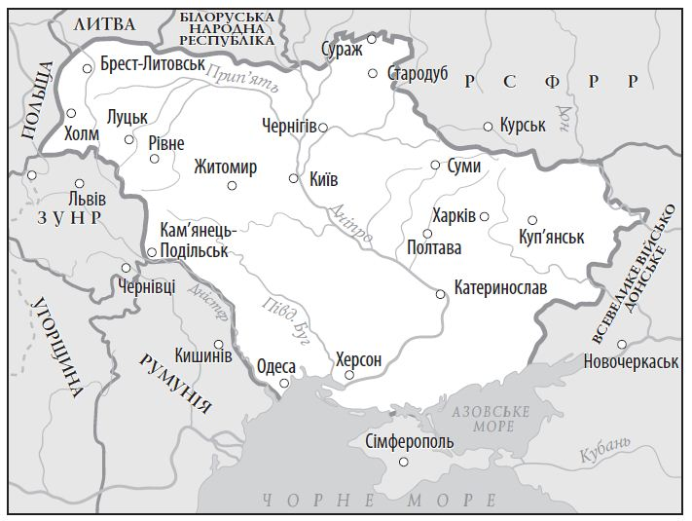
А Української Народної Республіки згідно з Третім Універсалом
Б поширення влади Генерального Секретаріату згідно з «Тимчасовою інструкцією...» Тимчасового уряду Росії
В Української Держави гетьмана П. Скоропадського
Г Української Соціалістичної Радянської Республіки

25. Позначений на картосхемі наступ Армії УНР і УГА призвів до
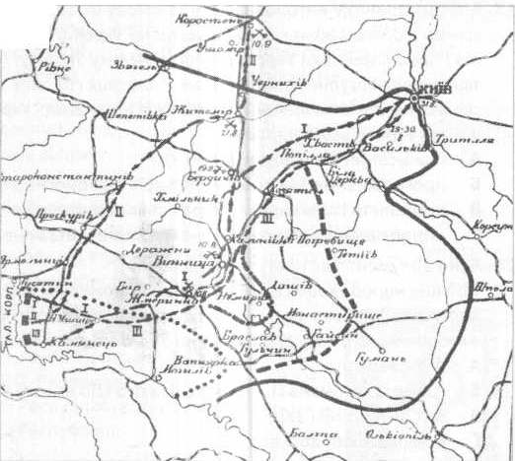
А проголошення Української Народної Республіки.
Б повалення влади гетьмана П. Скоропадського.
В «Київської катастрофи».
Г «Листопадового зриву»

26. Наведена картосхема дає змогу характеризувати події:
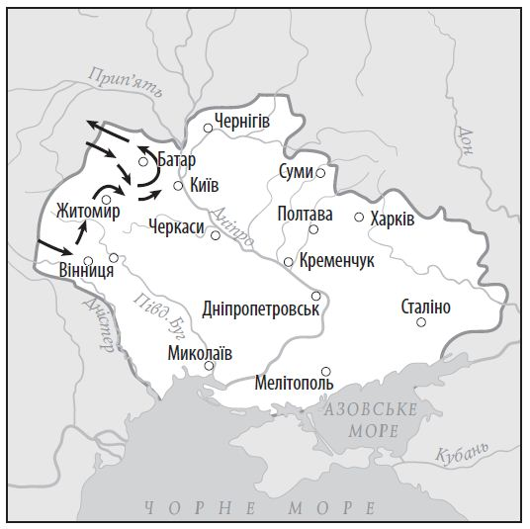
А Радянсько-польської війни
Б Першого Зимового походу
В Другого Зимового походу
Г «Чортківської офензиви»

27. Яка територія заштрихована на карті?
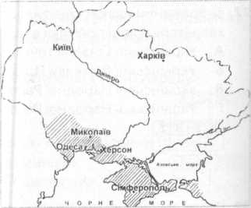

А Одеської Радянської Республіки у січні 1918 р.
Б контрольована армією барона П. Врангеля у грудні 1919 р.
В охоплена Махновським рухом у травні 1919 р.
Г окупована військами Антанти наприкінці січня 1919 р.

28. Яка подія призвела до зображених на карті подій?
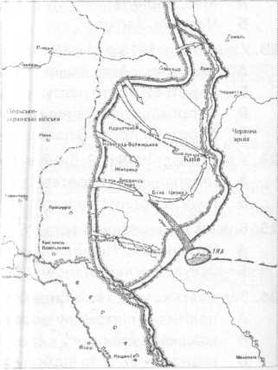

А «Київська катастрофа», вступ до Києва військ А. Денікіна
Б «Чортківська офензива» УГА
В об'єднання Армії УНР і УГА для спільного походу на Київ під гаслом: «На Львів через Київ»
Г укладення Варшавської угоди між Ю. Пілсудським та С. Петлюрою

29. На який карті зображено територію Української Соціалістичної Радянської Республіки?
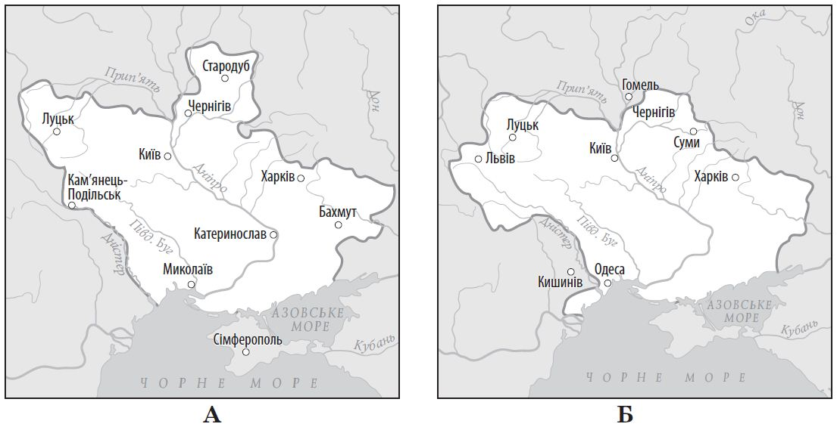
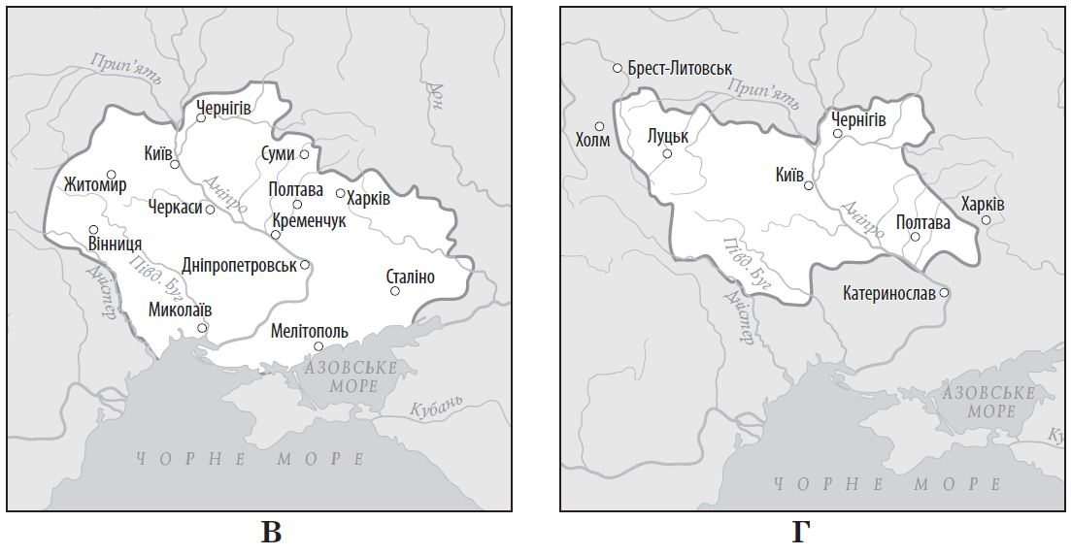
30. «Взагалі мусимо дивитися на Варшавський договір як на тимчасовий вихід з тяжкої ситуації. Треба нам якось зміцнити свої сили для того, щоб продовжувати боротьбу з нашим головним ворогом — Московщиною», — так виправдовував свої дії:
А С. Петлюра
Б М. Грушевський
В П. Скоропадський
Г В. Винниченко

31. Який уряд звертався до президента США В. Вільсона з такою відозвою?
«Утворивши державу… у Львові, ми визнали границею цієї держави… стараючись оминути захоплення найменшого клаптика землі, який не був заселений в більшості українцями… дотримуючись справедливих принципів ваших, Пане Президент!»
А Рада Народних Міністрів УНР
Б Рада Міністрів Української Держави
В Директорія УНР
Г Державний секретаріат ЗУНР

32. З якого приводу виголосив таку промову Ф. Швець: «Віднині зливаються в одно віками відділені одна від одної частини України - Галичина, Буковина, Закарпаття і Придніпровська України - в одну Велику Україну... Віднині Український народ, звільнений могутнім поривом своїх власних сил, має змогу об'єднати всі зусилля своїх синів для створення нероздільної незалежної Української Держави на добро і щастя українського народу»
А підписання Акту Злуки ЗУНР і УНР
Б проголошення Західноукраїнської Народної Республіки
В прийняття IV Універсалу Української Центральної Ради
Г оприлюднення «федеративної грамоти» гетьманом П. Скоропадським

33. Міністр освіти М. Василенко в уряді гетьмана П. Скоропадського стверджував: «Якщо є прагнення створити українську народну інтелігенцію, український університет, ...повинна бути наука українською мовою. Я повністю погоджуюся з М.Грушевським, який стверджує, що тільки тоді українство як нація отримає вагу у світі, коли зможе створити серйозну українську науку».
Як була реалізована проголошена ідея?
А відкриття українських університетів у всіх великих містах
Б створення Української академії наук
В перенесення центру діяльності Наукового товариства ім. Т. Шевченка зі Львову до Києва
Г повна українізація системи середньої і вищої освіти

34. Який документ має наступне положення?
«Віднині народ український, визволений могутнім поривом своїх власних сил, має змогу об'єднаними дружними зусиллями всіх своїх синів будувати нероздільну, самостійну Державу Українську на благо і щастя всього її трудового люду».
А IV Універсал
Б грамота гетьмана П. Скоропадського «До всього українського народу»
В Акт Злуки УНР і ЗУНР
Г Варшавський договір

35. Про який договір йдеться в уривку з історичного джерела:
«Безсумнівно, він був великою поразкою української дипломатії та гробом самостійності Української держави в новітніх часах. Польща і більшовицька Росія поділились українськими землями, як в Андрусові в 1667 році...»?
А Брестський договір
Б Ризький договір
В Варшавський договір
Г Рапалльський договір

36. Хто з українських лідерів періоду 1917-1921 рр. виправдовував свій вчинок наступним чином: «Союзні місії ставили мені умови, які зводилися до вимог федерації з Росією. Я дуже добре розумію небезпеку, що виникла з подібного політичного домагання, але змагаючись перш за все за вищу мету - утримання ладу в державі, яку я збудував, я мусив всупереч власній волі схилитися перед вимогою союзників і проголосити федерацію з Росією»?
А М. Грушевський
Б П. Скоропадський
В Є. Петрушевич
Г С. Петлюра

37. Прочитайте уривок джерела і виконайте завдання.
«Село піднялося за землю проти пана, що нею володіє, проти гетьмана як влади, що підтримує пана, проти німця як оборонця пана й відбирача хліба»
В якому році відбулись описані в уривку джерела події?
А 1917р.
Б 1918 р.
В 1919р.
Г 1920 р.

38. Яка подія сприяла проголошенню наступної декларації Директорії УНР?
«Уповноважена силою і волею трудящих мас України верховна влада Української Народної Республіки, Директорія, цими заходами довершила перший акт соціального та національно-політичного визволення українського народу. Слідуючим етапом нашої революції є творення нових, справедливих, здорових і відповідних до реального відношення сил у державі, соціальних і політичних форм».
А початок антигетьманського повстання
Б повалення гетьманської влади і вступ Директорії до Києва
В відкриття роботи Трудового конгресу
Г оголошення Директорії УНР війни Радянській Росії

39. Якого договору стосується цитований нижче документ?
«Строго секретно. З огляду на сучасний брак харчових продуктів... мир з Україною мусить бути підписаний якнайскоріше. На випадок, якби Україна попросила військової допомоги проти російських максималістів, то таке прохання можна задовольнити... За це Україна зобов'язується до якнайскорішого постачання хліба»
А Варшавського договору Директорії УНР та Польської Республіки
Б Брест-Литовського договору між УНР, Німеччиною та її союзниками
В договору між Українською Державою та Всевеликим Військом Донським
Г Ризького договору між Польщею та радянськими республіками

40. У якому році відбулася подія, описана в уривку джерела?
«...Між тим середня група генерала Кравса, зайнявши 30 серпня своїми передовими частинами Київ, ранком 31 серпня рушила колоною через Київ... Але одночасно зі сходу через Київські мости до Києва почали входити денікінські війська під командуванням генерала Бредова... Коли голова колони українських військ вийшла на головну вулицю Києва - Хрещатик, то добровольчі частини, увійшовши на цю вулицю з протилежного боку, відкрили по ній кулеметний і рушничний вогонь...»
А 1917 р.
Б 1918 р.
В 1919 р.
Г 1920 р.

41. Прочитайте уривок джерела і виконайте завдання.
«Ми, уповноважена волею трудящих України... Директорія, поваливши ненависний гетьманський режим, найближчим часом скличемо конгрес усього трудового люду України. Делегати будуть обиратися на чесних і соціально справедливих засадах: від селянської курії - 71,4%, від робітничої - 22,2%, від трудової інтелігенції- 6,4%...»
З якою метою здійснювала Директорія УНР ці заходи?
А розв'язання проблем організації влади та визначення форми державного устрою
Б ухвалення Варшавського договору, підписаного з Польською Республікою
В оголошення війни радянської Росії та проведення переговорів з Антантою
Г підготовки та санкціонування об'єднання УНР і ЗУНР

42. Коли відбулася описана нижче подія?
«...Українська Держава стояла коло краю загибелі. Спаслася Вона, дякуючи могутньому підтриманню центральних держав, які, вірні своєму слову, продовжують і по сей час боротись за цільність і спокій України. ...Як вірний син України я вирішив взяти на себе тимчасово всю повноту влади»?
А 26 січня 1918 р.
Б 21 лютого 1918 р.
В 24 березня 1918 р.
Г 29 квітня 1918 р.

43. «Наші Орли несуть мешканцям Волині, Поділля та Київщини порядок, свободу, благословенний мир, несуть народу можливість спокійної праці і гарантії того, що її ніхто не забере. З приводу наступу наших військ запевняємо, що він не є загарбницьким… Ми ведемо війну, яку нам нав’язали… Ми повинні встановити такі стратегічні кордони, які забезпечили б неможливість нової війни…» — із такою відозвою до місцевого населення в 1920 р. звернувся:
А Сейм Польської Республіки
Б головний отаман Армії УНР
В правитель Півдня Росії П. Врангель
Г Голова Ради Народних Комісарів РСФРР

44. Кому з діячів Української революції і Визвольних змагань належать наступні слова: «У розпал будь-якої революції тільки люди з крайніми гаслами при відомому щасливому збігові подій ставали вождями й мали успіх. Я це знав, але, на моє щастя, я прийшов до влади в той момент, коли для країни, змученою війною та анархією, справді була потрібна середня лінія,
лінія компромісів...»
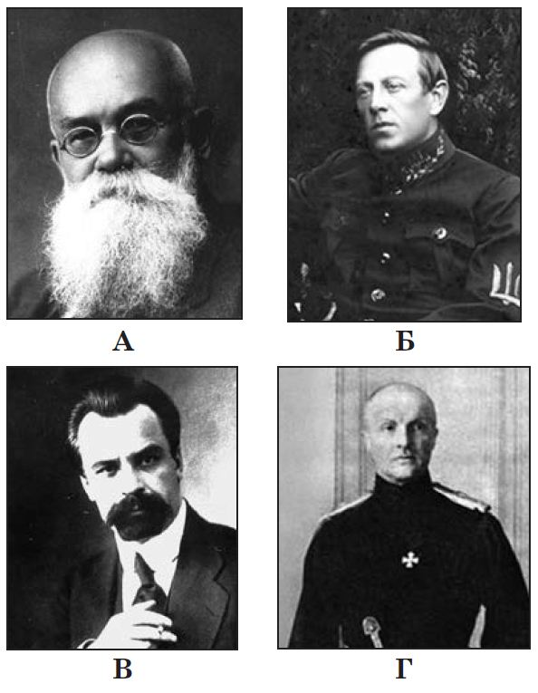
45. Зображений плакат слід використовувати, характеризуючи політику в галузі культури
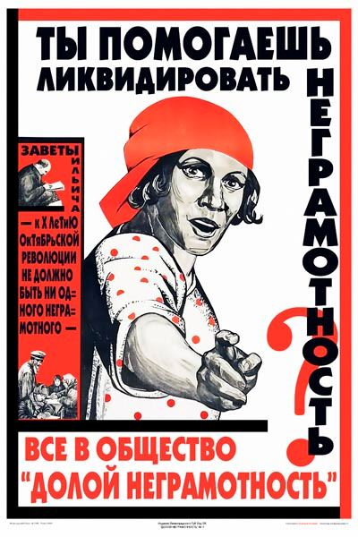
А Української Соціалістичної Радянської Республіки.
Б Української Держави П. Скоропадського.
В Української Народної Республіки доби Директорії.
Г Української Народної Республіки.

46. На фото зображено
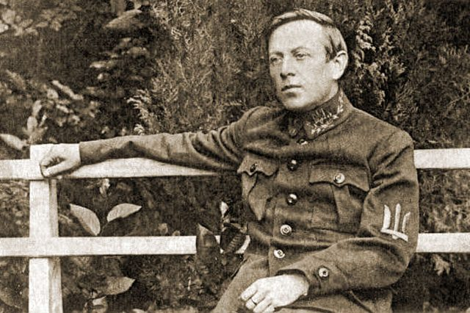
А командира Легіону Українських січових стрільців М. Галущинського
Б командира Революційної повстанської армії Н. Махна.
В головнокомандуючого Української галицької армії М. Тарнавського.
Г головного отамана Армії Української Народної Республіки С. Петлюру

47. Хто з історичних особистостей був лідером селянського руху на Півдні України в 1918—1921 рр.?
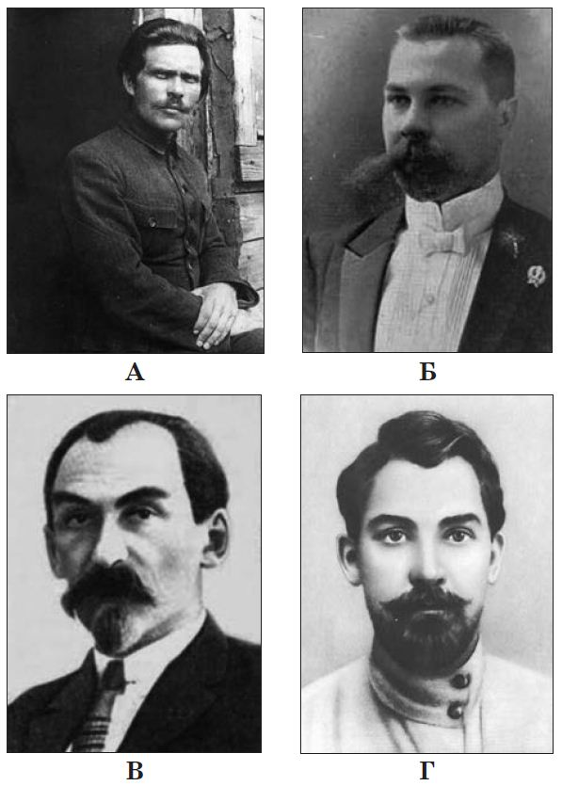
48. Установіть відповідність між державами та їхніми політичними лідерами.
1 УНР доби УЦР  2 Українська держава  3 УНР часів Директорії  4 ЗУНР | А П.Скоропадський  Б С. Петлюра  В А. Волошин  Г Є. Петрушевич  Д М. Грушевський

49. Установіть відповідність між назвами інституцій та прийнятими ними рішеннями
1 Всеукраїнський хліборобський конгрес  2 Трудовий конгрес України  3 Українська Національна Рада  4 III Всеукраїнський зТзд рад | А проголошення Західноукраїнської Народної Республіки  Б запровадження продовольчої диктатури (продрозкладки)  В передача всієї повноти влади Директорії УНР  Г прийняття першої конституції УСРР  Д обрання П. Скоропадського гетьманом України

50. Установіть відповідність між подіями та їх результатами, наслідками.
1 другий «зимовии похід» Армії УНР  2 прихід до влади гетьмана П. Скоропадського  3 Брест-Литовський договір між УНР і державами Четвертного союзу  4 розгром П. Врангеля в Криму | А націоналізація промисловості, створення сільськогосподарських комун  Б відновлення права приватної власності на землю, створення державного бюджету  В відновлення влади Української Центральної Ради в умовах окупації  Г припинення широкомасштабних бойових дій на території України  Д завершення збройної боротьби за незалежність України

51. Установіть відповідність між назвами державних утворень, проголошених у 1917-1919 рр. та поняттями й термінами, які потрібно використовувати, характеризуючи їх.
1 Українська Народна Республіка  2 Українська Держава гетьмана  П. Скоропадського  3 Західноукраїнська Народна Республіка  4 Українська Соціалістична Радянська Республіка | А «воєнний комунізм», «націоналізація промисловості», «продовольча диктатура», «Ризький мир»  Б «Українська Національна Рада», «Державний сектор», «Українська Галицька армія», «Чортківська офензива»  В «Українська Центральна Рада», «Універсал», «Генеральний Секретаріат», «Директорія», «отаманщина»  Г «масові репресії», «ждановщина», «Українська Гельсінська група», «дисиденство»  Д «Всеукраїнський хліборобський конгрес», «гетьманський переворот», «Українська академія наук»

52. Установіть послідовність подій періоду боротьби за збереження державної незалежності України.
А проголошення Акта Злуки УНР і ЗУНР
Б укладення Варшавської угоди між УНР та Польщею
В схвалення Центральною Радою проекту Конституції УНР
Г другий «зимовий похід» Армії УНР

53. Установіть хронологічну послідовність.
А створення Директорії
Б вступ німецько-австрійських військ до Києва
В розпуск Української Центральної Ради
Г бій під Крутами

54. Установіть послідовність подій боротьби за збереження незалежності України (1918—1921 рр.).
А Другий Зимовий похід Армії УНР
Б Прихід до влади Директорії УНР
В Укладення Варшавської угоди між УНР і Польщею
Г Проголошення незалежності УНР

55. Які українські законодавчі органи влади існували у 1918-1920 рр.?
1 Трудовий конгрес
2 Українська Центральна Рада
3 Національна Рада
4 Головна Українська Рада
5 Головна Руська Рада
6 Український національний конгрес
7 Установчі збори

56. Які чинники негативно впливали на розвиток української культури у 1920 рр.?
1 панування Російської православної церкви у релігійному житті України
2 панування необмеженої свободи творчості
3 прагнення всіх режимів примусити культуру обслуговувати їх власні політичні інтереси
4 залучення великої маси неграмотного населення до культурної діяльності
5 значні втрати української інтелігенції через фізичне знищення та еміграцію
6 тривалі бойові дії, відсутність політичної стабільності, часта зміна влади
7 ліквідація неписьменності більшості населення України

57. Позначте назви регіональних радянських республік, створених більшовиками взимку та навесні 1918 р.
1 Донецько-Криворізька республіка
2 Українська Народна Республіка
3 Кримська Автономна Республіка
4 Одеська радянська республіка
5 Радянська Соціалістична Республіка Тавриди
6 Українська Соціалістична Радянська Республіка
7 Галицька Соціалістична Радянська Республіка

58. Укажіть умови Варшавської угоди (1920 р.) між представниками Директорії УНР і уряду Польщі.
1 визнання Польщею Директорії УНР на чолі з С. Петлюрою верховною владою в УНР
2 передання Польщі Східної Галичини, Західної Волині
3 об’єднання Армії УНР і Української галицької армії
4 визнання Директорією кордону між Польщею та УНР по «лінії Керзона»
5 ведення спільних воєнних дій проти радянських військ на території УНР
6 надання військово-політичної допомоги в боротьбі проти гетьмана П. Скоропадського
7 визнання Польщею ЗУНР та відмова від втручання в її внутрішні справи

Джерело: Повний курс історії України в тестах/О. О. Мартинюк – Х., 2017.

